Адрес издательства: Адрес коммерческой службы: 123001, Москва, ул. Большая Садовая, д.2/46 123001, Москва, ул. Большая Садовая, д.2/46
тел./факс: (495)254-9130 – секретариат тел. (495)644-0297 факс: (495)254-6598
E-mail: sekretar@music-izdat.ruтел: E-mail: sale@music-izdat.ru
Http://www.music-izdat.ru Http://www.music-izdat.ru

НОВИНКИ Февраля 2022 года
(22.02.22

)

Новинки ассортимента:
22.02.22

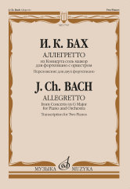
Бах И. К.. Аллегретто из Концерта соль мажор : для фортепиано с оркестром : соч. 7 № 6.: Переложение для двух фортепиано: Переложение для двух фортепиано. — М.: Музыка, 2022. — 12 с.; 60х90/8 (в обл.), 50 экз.
В настоящем издании представлена третья, финальная часть одного из самых популярных концертов известного немецкого композитора эпохи классицизма, сына И.С. Баха.
Адресуется учащимся детских музыкальных школ и студентам музыкальных училищ
Дата выхода 3 Февраля 2022 г.
Код:17767
УДК 786.2
ББК 85.952.425.4
Оптовая цена с НДС: 121 руб.

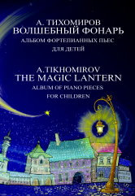
Тихомиров А.Г. Волшебный фонарь : альбом фортепианных пьес для детей. — М.: Музыка, 2022. — 32 с.; 60х90/8 (в обл.), 300 экз.
Издание содержит фортепианный цикл современного российского композитора, включающий 23 миниатюры. Пьесы сборника привлекут юных музыкантов не только яркими музыкальными образами, но и оригинальными, красочными заголовками, которые будят фантазию и воображение детей.
Для учащихся начальных классов детских музыкальных школ
Дата выхода 3 Февраля 2022 г.
Код:17791
УДК 786.2
ББК 85.954.2
Оптовая цена с НДС: 176 руб.

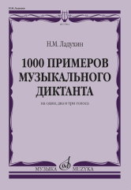
Ладухин Н.М. 1000 примеров музыкального диктанта на один, два и три голоса : учебное пособие. — М.: Музыка, 2022. — 88 с.; 60х90/8 (в обл.), 100 экз.
Имя автора данного учебного пособия знакомо практически каждому музыканту. Ученик С.И. Танеева, впоследствии выдающийся педагог, Николай Михайлович Ладухин преподавал сольфеджио и гармонию в Московской консерватории с 1886 по 1917 год. Он написал целый ряд работ, которые, пройдя через весь двадцатый век, не утратили своего значения и по сей день широко используются в музыкальном учебном процессе.
"1000 примеров музыкального диктанта" - уникальное пособие для развития музыкального слуха и памяти, зарекомендовавшее себя на всех уровнях музыкального образования (от начального обучения в ДМШ до вузов).
Публикуется по изданию: Н. Ладухин. 1000 примеров музыкального диктанта на 1, 2 и 3 голоса. Пособие к систематическому развитию слуха. М., "Музыка", 1981, с незначительными редакционными изменениями.
Дата выхода 17 Февраля 2022 г.
Код:17804
УДК 781.2
ББК 85.907.12
Оптовая цена с НДС: 528 руб.

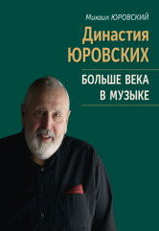
Юровский М.В. Династия Юровских: Больше века в музыке /Лит. запись И. Корябина. — М.: Музыка, 2022. — 288 с.ил.; 70х90/16. — ISBN 978-5-7140-1433-8 (в пер.), 200 экз.
Дирижёр Михаил Юровский - старший представитель известной династии Блоков - Юровских. Его книга - обстоятельный диалог, в основу которого легли многочисленные беседы между ним и ин тервьюером. Помимо обширного мемуарного пласта и размышлений, фокусирующих внимание на более чем столетии служения династии Блоков - Юровских музыке, в книге значительное место от ведено размышлениям маэстро о музыке и дирижёрской профессии. Последний раздел посвящён про должателям династии следующего поколения - его детям. Книга снабжена большим количеством иллюстраций.
Для музыкантов и широкого круга читателей, интересующихся музыкальной культурой.
Дата выхода 22 Февраля 2022 г.
Код:17807
УДК 78.071
ББК 85.31
Оптовая цена с НДС: 1 540 руб.

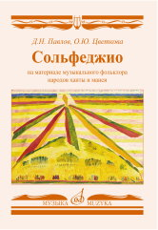
Павлов Д.Н., Цветкова О.Ю. Сольфеджио на материале музыкального фольклора народов ханты и манси: Учебное пособие для учащихся старших классов ДМШ и ДШИ, студентов колледжей культуры и искусств: Учебное пособие для учащихся старших классов ДМШ и ДШИ, студентов колледжей культуры и искусств. — М.: Музыка, 2021. — 76 с.; 60х90/8 (в обл.), 50 экз.
Данное учебное пособие включает упражнения и творческие задания на основе музыкального фольклора народов ханты и манси, населяющих территорию Ханты-Мансийского автономного округа - Югры. Фольклорные образцы могут использоваться педагогами не только данного округа, но и всей России для сольфеджирования, музыкального диктанта, слухового анализа, творческих заданий и т. д.
Авторы пособия – кандидат педагогических наук, член Союза композиторов России Д.Н. Павлов и заслуженный деятель культуры Ханты-Мансийского округа О.Ю. Цветкова – исследователи-практики, преподаватели музыкально-теоретических дисциплин и композиции высшей квалификации Сургутского колледжа русской культуры им. А.С. Знаменского.
Издание адресовано учащимся детских музыкальных школ и школ искусств, студентам музыкальных колледжей, колледжей культуры и искусств, осваивающим дисциплину "Сольфеджио". Материал может быть также полезен студентам музыкальных факультетов педагогических вузов, консерваторий, композиторам и всем, кто интересуется музыкальной культурой народов России.
Дата выхода 5 Марта 2022 г.
Код:17798
УДК 784.94
ББК 85.907.11
Оптовая цена с НДС: 660 руб.

